POZITIVNO RODITELJSTVO, što je to?
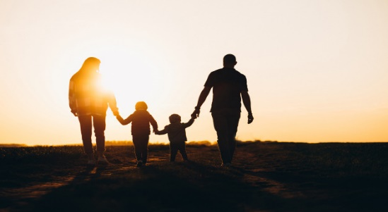

Postati roditelj jedna je od najvećih promjena u životu. Roditeljska uloga podrazumijeva odgovornost podizanja drugog ljudskog bića. Često se u šali kaže da djeca ne dolaze „s uputom“ te da ne postoji „recept“ za roditeljstvo, i zaista je tako: roditelj se često nalazi u raznim situacijama za koje se ne može potpuno unaprijed pripremiti te svakodnevno uči i nanovo prilagođava svoju roditeljsku ulogu. U toj ulozi rastemo zajedno sa svojom djecom.
Prvih nekoliko godina života djeteta razdoblje je u kojem se mozak najintenzivnije razvija te iskustva koja dijete tada stekne postaju temelj njegove osobnosti i shvaćanja svijeta. Zasigurno ste primijetili da mala djeca poput spužvica „upijaju“ sve oko sebe: sve ih zanima, iznimno brzo uče i oponašaju bližnje. Upravo zato je roditeljska uloga toliko značajna i zahtjevna. Roditelj je, svakako, prvi i najvažniji odgojitelj i učitelj svog djeteta.
Tradicionalno, smatra se da postoje četiri osnovna stila roditeljstva: autoritativni, popustljivi, autoritarni i zanemarujući. Kojim će stilom pojedini roditelj odgajati svoje dijete, ovisi o mnoštvu čimbenika.
Za pravilan odgoj i razvoj djeteta, najpreporučljiviji je autoritativni stil roditeljstva, nazivan još i nježno/poštujuće/pozitivno roditeljstvo ili pozitivna disciplina. Ovaj odgojni pristup podrazumijeva postavljanje zdravih granica poštujući potrebe djeteta. Ne treba ga zamijeniti s popuštajućim, gdje roditelji izostavljaju postaviti granice i pravila djetetu. Pozitivno roditeljstvo podrazumijeva postavljanje čvrstih granica, ali s poštovanjem i empatijom prema djetetu.
Ključne vrijednosti ovog stila roditeljstva su: povezanost, poštovanje, empatija, pozitivna disciplina.
Povezanost se odnosi na vezu između roditelja i djeteta koja se izgrađuje provođenjem zajedničkog vremena i radeći stvari u kojima dijete uživa. Dijete kojemu to nedostaje ponekad će iskazivati negativne oblike ponašanja pomoću kojih će zapravo tražiti vašu pažnju. Aktivnosti koje jačaju povezanost su čitanje, igranje, maženje, kuhanje ili bilo što drugo što vaše dijete voli. Ovakve aktivnosti dijete emotivno „pune“.

Poštovanje podrazumijeva da tretiramo djecu kao individue vrijedne poštovanja. Dakle, poštujemo ih jednako kao odrasle osobe. Razumijemo da su oni ljudska bića koja imaju potrebe i osjećaje te su, baš kao i odrasli, ponekad ljuti, ponekad tužni, ponekad žude. Ne kažnjavamo ih za osjećaje, nego ih pokušavamo razumjeti i pomažemo im nositi se s osjećajima na pravi način.
Empatija je sposobnost suosjećanja, stavljanje sebe u poziciju drugog. I djeca imaju potrebu da ih se čuje i razumije. Kada nam se dijete požali ili povjeri, ono od nas treba razumijevanje i suosjećanje. Manje dijete još ne može riječima izraziti što ga muči pa se nerijetko nakupljenih frustracija rješava ispadima bijesa. Tada je najvažnije pokušati razumjeti zašto dijete tako reagira i biti mu emotivni oslonac. Prisjetimo se i sami da kada nam je teško, najviše nam pomaže upravo razumijevanje, slušanje, zagrljaj od strane bližnjih.
Pozitivna disciplina podrazumijeva postavljanje granica, ali bez manipuliranja strahom ili kažnjavanjem. Strah od kazne ne bi trebao biti motivator pozitivnog ponašanja. Vikanje, prijetnje ili udarci kratkoročna su rješenja koja dugoročno štete zdravom razvoju djeteta i zdravom odnosu roditelj-dijete. Pozitivno discipliranje zahtijeva strpljenje i trud. Fokusira se na učenje pozitivnog ponašanja, postavlja jasna pravila i jasno određuje posljedice kršenja istih, a nepoželjno ponašanje rješava nježnom disciplinom.

pripremila: Lana Klokočki, pedagog

